[eclipse中git分支创建与合并（-）](http://blog.itpub.net/30129545/viewspace-1474414/) 2015-03-26 14:06:43

分类： Linux

1、team-->switch to -->new branch:  
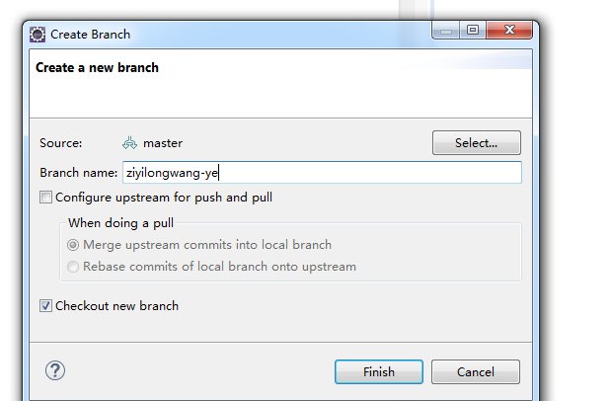  
  
2、接下来，我们在自己的分支里面进行文章的更改：  
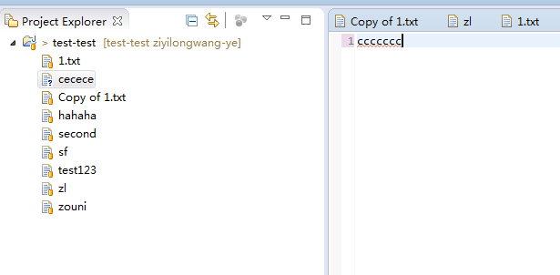  
  
  
  
3、提交已改动的内容到本地版本库  
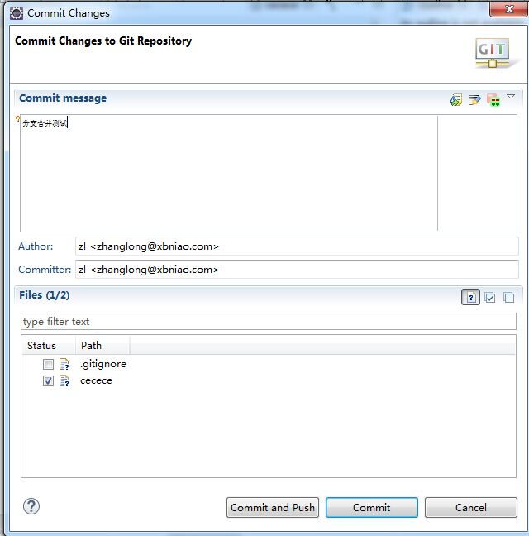  
4、将改动push到分支  
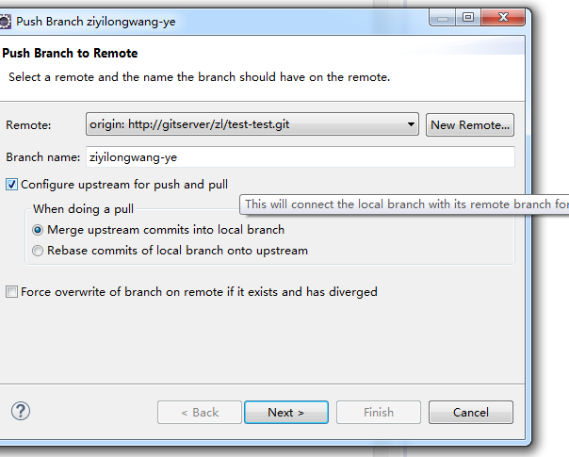  
5、这个时候继续操作主干，为了模拟项目真实情况，我们在主干上进行修改，并进行多次提交跟更新；  
6、这个时候假定分支任务已经完成，我们需要合并分支，首先将分支提交、push到分支之后，进行如下操作，切换到主干，这个时候里面就是我们切换分支时刻主干的状态；  
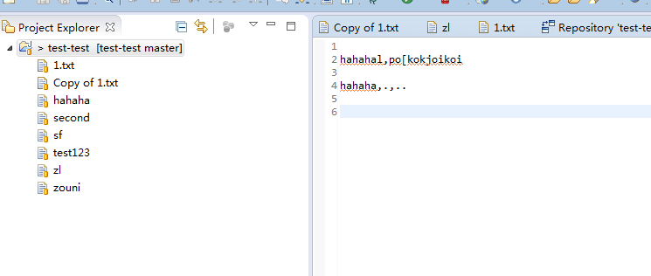  
  
7、开始分支合并操作，记清楚最后一次push分支的备注信息；  
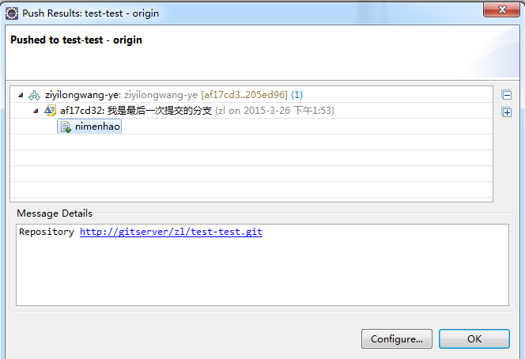  
8、开始进行分支合并操作，先切换回主干（注意此时的主干是我们创建分支时候的主干，不是现在主干进行的情况），如下图所示：  
  
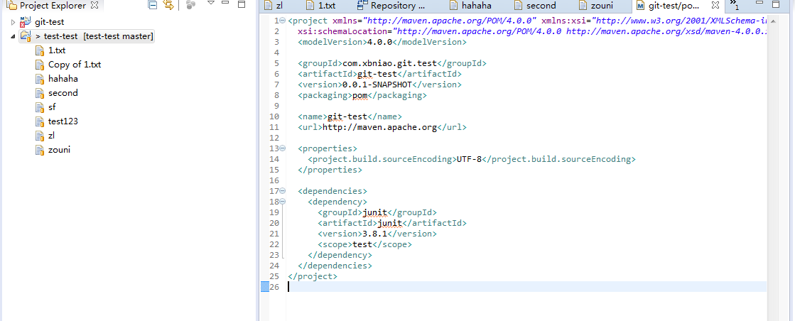  
9、将分支信息合并到主干，进行merge操作，选择local-->我最后一次提交的分支，点击merge即可。  
  
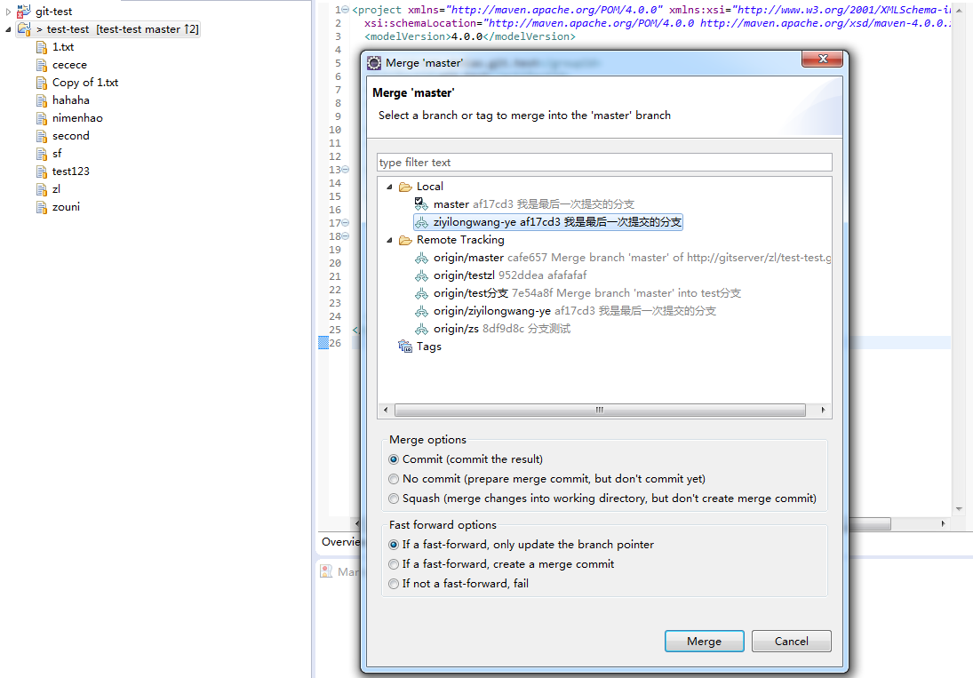  
10、这个时候通常情况下是没有错误的，接下来要进行一步操作，很危险，就是将最新版本的master给pull下来；  
修改完冲突之后，进行提交，并推送到主干即可；  
11、完成提交之后，我们可以将我们的分支删除。登陆eclipse到其他地方选择一次clone，检查是否完成合并。